- MUZYCZNA NIESPODZIANKA
Songo piosenka do wesołej zabawy dla całej rodzinki.
https://soundcloud.com/user-956760406/songo-s-i-muz-danuta-i-karol
Rozmowa na temat piosenki
- Do czego zachęca piosenka?
- Skąd przybył taniec Songo?
2. Zabawy przy piosence
Dziecko podaje propozycje ruchów do zwrotek piosenki, rodzinka naśladuje ruchy za dzieckiem
Podczas refrenu dziecko porusza się rytmicznie, wyklaskuje rytm, może też grać na instrumencie czy wystukiwać drewnianą łyżką o podłogę, na woreczku foliowym - rodzinka oczywiście pomaga.
MIŁEJ ZABAWY

2. MATEMATYCZNE ZABAWY
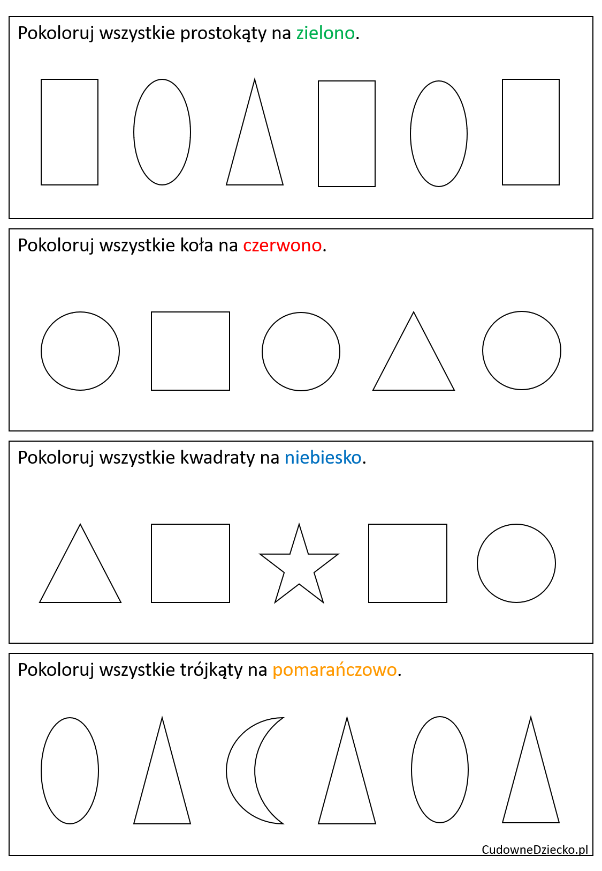

Matematyka może być ciekawa już dla przedszkolaka. Przygotowałyśmy dziś dla was wesołe zadania na dodawanie i odejmowanie.
Do wykonania zadania potrzebne będą plastikowe kubeczki ( np. po jogurtach) na których piszemy cyfry od 1-10
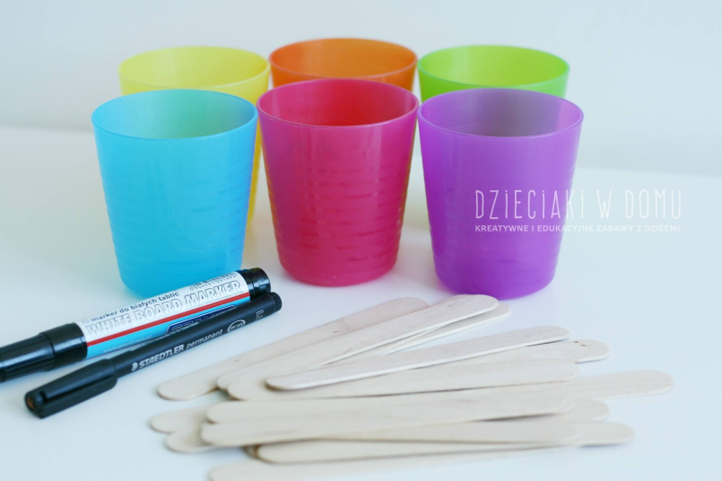
Szpatułki lub kartoniki z zapisanymi działaniami
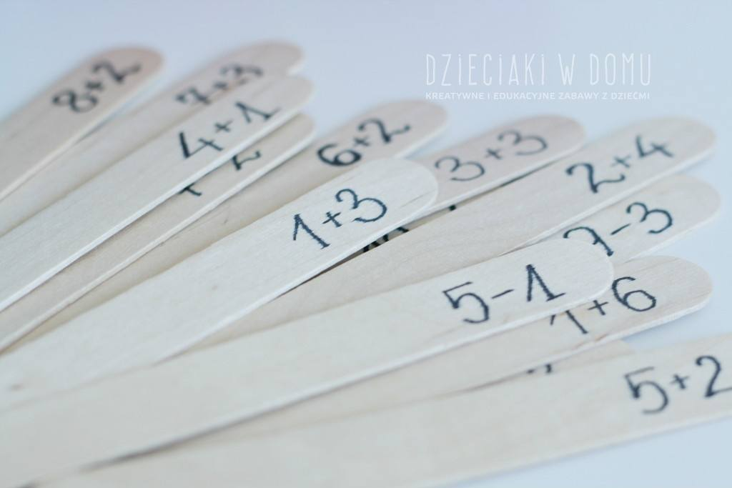
Zadaniem dziecka jest dodawanie lub odejmowanie
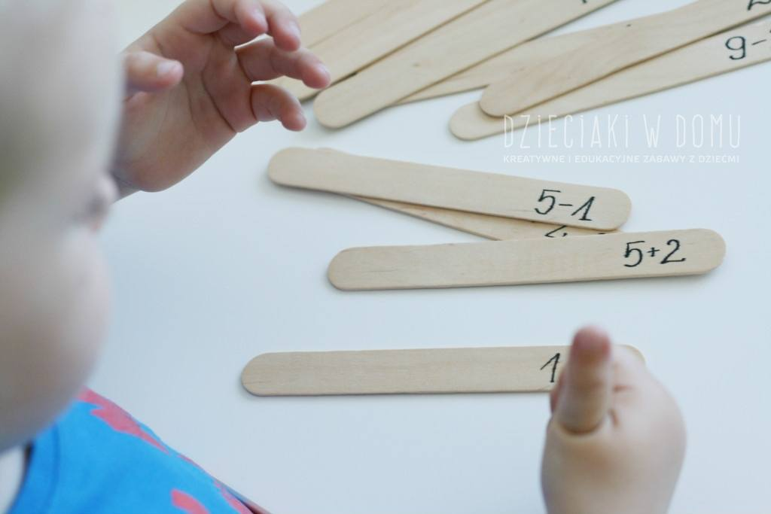
Po wykonaniu działań dziecko wkłada szpatułkę z działaniem do właściwego kubeczka
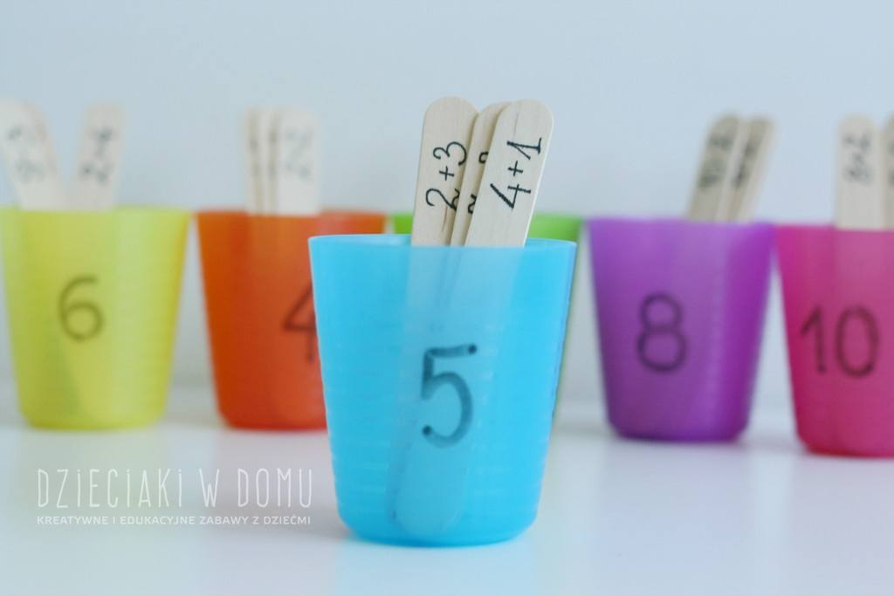

- ŻONKILE Z PAPILOTEK
Żonkile z papilotek to prosty pomysł na pracę plastyczna dla dzieci. Do wykonania pracy potrzebna jest kartka papieru, dwie żółte papilotki, kawałek żółtej i zielonej bibuły, nożyczki i klej.

Z dwóch papilotek wycinamy kształt kwiatu Żonkila, z bibuły skręcamy łodygi i wycinamy trawę oraz liście, a na koniec przyklejamy wszystko na kratkę.

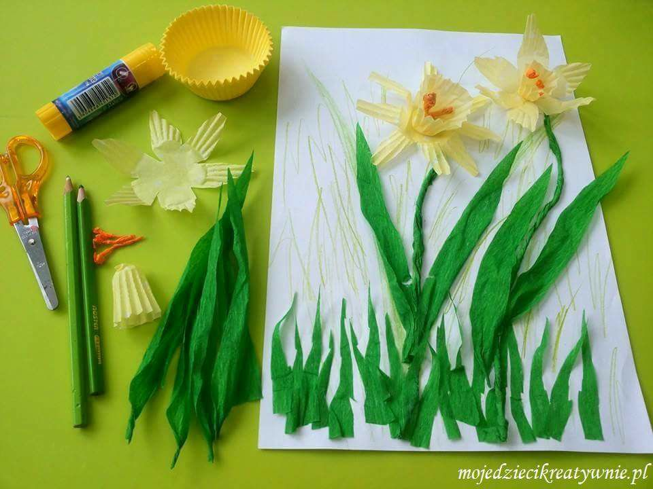
- SUPER PROPOZYCJE ZABAW RUCHOWYCH W DOMU
Proponujemy taśmę malarską, na podłodze wyklejamy drabinkę,(może również to być dawna zabawa w klasę). Możliwości zabawy są ogromne, zależy od naszej i dziecka wyobraźni.
http://www.kreatywniewdomu.pl/2020/04/zabawy-ruchowe-w-domu.html
https://www.youtube.com/watch?v=jThd7ltPqk0

